 **Двойно електрическо одеяло за завиване Medisana HDW, с Оеко-Тех материя, Германия**

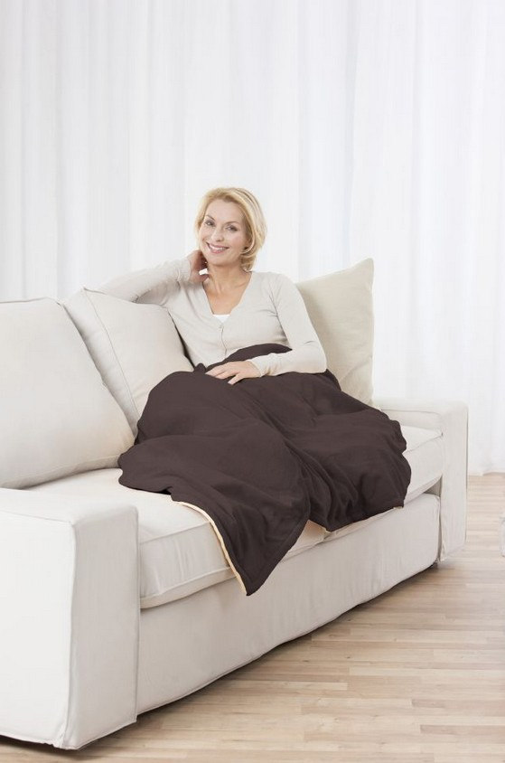





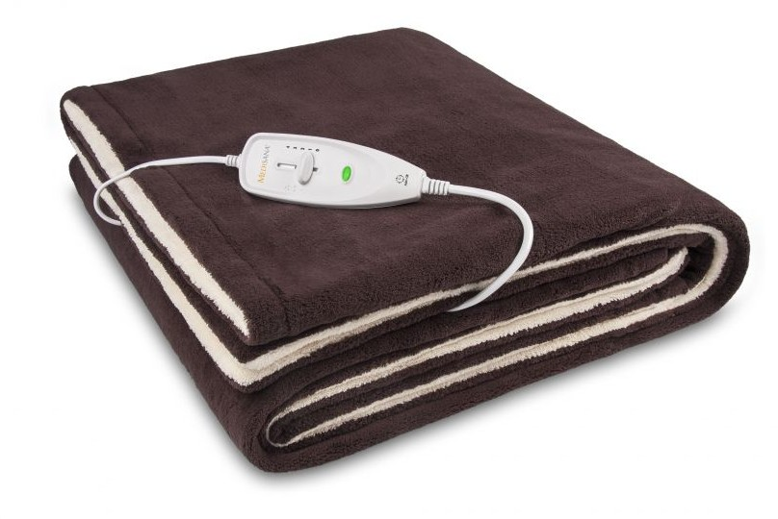

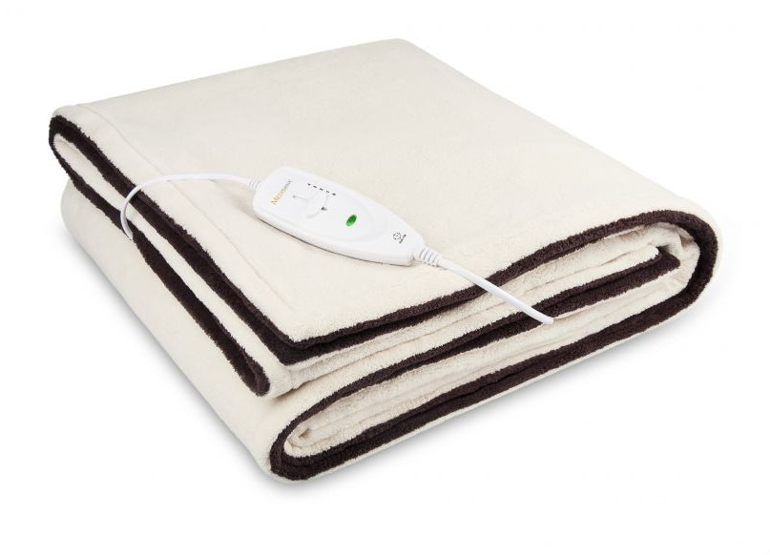

**ИНСТРУКЦИЯ ЗА УПОТРЕБА**



**Не забождайте остри предмети и не пробивайте одеялото**

**Не използвайте одеялото когато е сгънато**

**Използвайте одеялото само в закрити помещения**



**Електрическото одеяло може да се пере ръчно, в съответствие на инструкциите на етикета. Преди да перете одеялото го изключете от захранването**

**Не избелвайте**

**Не изсушавайте в сушилня**



**Не гладете**

**Не носете на химическо чистене**

**1. Свързване към захранването**• Преди да свържете устройството към захранването, моля уверете се, че захранващото напрежение, посочено на табелката с данни, е съвместимо с електрическата мрежа.

• Проверявайте одеялото за повреди преди всяка употреба.

• Дръжте захранващия кабел и самото устройство далеч от горещи повърхности, влага и течности. Избягвайте да докосвате щепсела или захранването с мокри или дори влажни ръце, или когато стоят във вода.  
• Частите, които провеждат електричество на устройството, не трябва да влизат в контакт с течност.  
• Никога не дърпайте захранващия кабел към изключете уреда от електрическата мрежа. Винаги вадете захранващия кабел!  
• Не бива да използвате уреда, ако по кабела или захранващия адаптор има наранявания. Тези части могат да бъдат подменени само от оторизиран сервиз.

• Уверете се, че кабела не е увит, усукан и няма други деформации.

• Използвайте затоплящото одеяло по начина указан в инструкциите .• Това устройство не е предназначено да се използва от лица (включително деца) с ограничени физически, сензорни или умствени способности, или от лица с недостатъчен опит и / или знание,

• Не използвайте одеялото с малки деца или хора с увреждания нуждаещи се от грижи.

• Децата трябва да бъдат наблюдавани, за да се гарантира, че те не си играят с устройството.

• Устройството не трябва да се използва ако е нагънато, смачкано или увито около матрака.

• Когато е включен уреда се уверете че контролния панел не е покрит от одеялото или по какъвто и да е друг начин.

• не забождайте секретни игли и други остри предмети към одеалото.

• Никога не оставяйте одеялото обезопасено и без наблюдение.

• Предназначението на уреда е за лично ползване, не е предназначено за използване в болнични и обществени заведения.  
• Не изхвърляйте одеялото в случай, че е паднало във вода или е било намокрено. Оставете го да изсъхне добре и отново го използвайте.

• Не позволявайте контролния панел и кабела да влизат в контакт с вода и други течност.

• Не носете, дърпайте или навивате одеялото за кабела, също така внимавайте кабела да не е усукан или да стърчи.

• Винаги внимателно инспектирайте захранващото устройство, кабела и самия уред за повреди преди употреба. Не се опитвайте да използвате дефектен уред.  
• Не използвайте уреда, ако има видими следи от повреда, уредът не работи правилно, е бил изтърван или е намокрен. За да се предотврати опаснa ситуация, при съмнение, винаги изпращайте уреда в сервизен център.

**3.2. Поддръжка и почистване**• Устройството не се нуждае от поддръжка. В случай на проблем, проверете дали захранването е включено в контакта.

• Сами можете единствено да почиствате одеялото. Ако устройството не работи, не се опитвайте сами да отстраните дефектите. Не само, че това прекратява гаранцията на уреда, но има и значителни рискове (пожар, токов удар, нараняване). Ремонтите се извършват само от оторизираните сервизи

• Преди да перете затоплящото одеяло се уверете, че е изключено от електрическата мрежа, и е изстинало.

• Извадете контролния панел от конектора който се намира на долната страна на одеялото.

• Прането става ръчно (на ръка) както е описано на етикета на одеялото. Никога не позволявайте контролния панел да влиза в контакт с водата.

•Подсушете одеялото като го постелите на влаго абсорбираща кърпа или постелка. Когато уреда е напълно изсъхнал. Свържете отново контролния панел с одеялото. Одеялото не може да работи с други контролни панели.

• При съхранение на устройството се уверете че е изстинало преди да го сгънете. Съхранявайте на сухи и проветриви места и не поставяйте никакви предмети върху него за да предотвратите евентуална поврена.

**4. Благодарим Ви за доверието в нас и поздравления за успешния избор!** С затоплящото одеяло HDW сте се сдобили с качеството на продуктите от марката MEDISANA.  
За да се гарантират най-добри резултати и дългосрочно удовлетворение от Вашето одеяло MEDISANA HWD, препоръчваме Ви да прочетете следните инструкции за поддръжка внимателно.  
Моля, проверете на първо място, че устройството е цяло и не е повредено по някакъв начин. В случай на съмнение, не го използвате и се свържете с Вашия дилър.

**Комплекта включва:**• 1 **Двойно електрическо одеяло за завиване Medisana HDW с Оеко-Тех материя**

• 1 Инструкция за употреба  
Опаковките могат да се рециклират или използват повторно. Моля, изхвърлете правилно всеки опаковъчен материал, който вече не е необходим.  
Ако забележите някакви повреди при транспортирането или по време на разопаковането, моля свържете се с Вашия дилър незабавно.

**ПРЕДУПРЕЖДЕНИЕ!** Моля, уверете се, че опаковките от полиетилен се държат на недостъпно за деца място! Съществува риск от задушаване!

**5. Управление на уреда**

**С** **Двойното електрическо одеяло за завиване Medisana HDW** **с Оеко-Тех материя, Вие получавате приятно и релаксиращо затопляне на цялото тяло. Невероятно меката повърхност на одеялото ще ви накара да се отпуснете и да се насладите на удоволствието от приятната топлина. Електрическото одеяло е оборудвано с контролен панел който позволява да избирате 4 нива на затопляне . Двата външни слоя на одеялото са създадени от Oeko-Tex Standard 100 - мека, текстилна , органична материя, без вредни вещества . Лесно поддържащата материя и отделящия се контролен панел, Ви позволява да перете ръчно одеялото на 30о C.**

**Използване на уреда**

Включете устройството в електрическата мрежа и преместете плъзгащия терморегулатор на контролния панел от позиция 0 на позиция 1. Зелена светлина ще индикира че одеялото е включено, след това ще светне червена светлина която сигнализира че одеялото е в процес на загряване. След няколко минути ще усетите приятно затопляне. Когато светлината стане отново зелена това сигнализира че одеялото е достигнало зададената температура. При следваща фаза на загряване индикатора светва отново червено.

Ако желаете по висока температура плъзнете терморегулатора в следващата позиция 2, 3 и максималното ниво на загряване 4. Когато преминавате към ново ниво на температура индикатора светва зелено и след това сигнализира като светва няколко пъти (2,3 или 4 пъти) в червено в зависимост от нивото,което сте избрали. След това индикатора светва червено за да сигнализира че одеялото е в процес на загряване.

Ако одеялото е прекалено затоплено плъзнете терморегулатора надолу към по ниска стойност. За да изключите устройството плъзнете терморегулатора до ниво 0. Когато индикаращата светлина угасне, уреда е изключен. След това изключете одеялото от електрическата мрежа.

Електрическото одеяло е конструирано така, че нивата на загряване 1 и 2 са най подходящи при постоянна употреба. Настройвайте нивото на температура на 1 и 2 ако ще използвате одеялото по дълго време. Устройството е оборудвано с защита от прегряване. Уреда ще се изключи сам след приблизително 3 часа на действие. За да включите отново одеялото плъзнете терморегулатора до позиция 0 и след това отново до желаната стойност.

Изключвайте електрическото одеяло винаги когато няма да бъде използвано за дълъг период от време.

Този продукт не трябва да се изхвърлят заедно с битовите отпадъци. Всички потребители са длъжни да предадат на всички електрически и електронни устройства, независимо дали те съдържат токсични вещества, в общински или в търговски събирателен пункт, така че те да могат да се депонират по безопасен за околната начин.

**6.Технически спецификации**

Име и модел: **Двойно електрическо одеяло за завиване Medisana HDW** **с Оеко-Тех материя**  
Захранващо напрежение: 220-240V/ ~ 50H

Отдавана мощност: 120 W

Нива на температурата: 0 -1- 2- 3 -4   
Автоматично изключване: след 3 часа

Размери (Ш х В): прибл. 180 х 130 см  
Тегло: прибл. 1,70 кг   
Дължина на кабела: прибл 2.3м

No.: 60227